# 实验报告

姓名：刘子鹏。学号：2180206453924

实验3：电商网站前端页面动效实现

## 实验目标

为首页添加规定的动画效果。

## 实验环境

操作系统：Windows 10

编辑软件：Visual studio code

Cpu：intel i5 8400

内存：16g

硬盘：256g固态

## 实验内容

**1.为首页上方广告区域添加动画效果：四张广告图片组成四面体形状，自动旋转。**

**2.中间三个热链接按钮，当鼠标悬停时，可添加旋转效果。**

## 实验结果

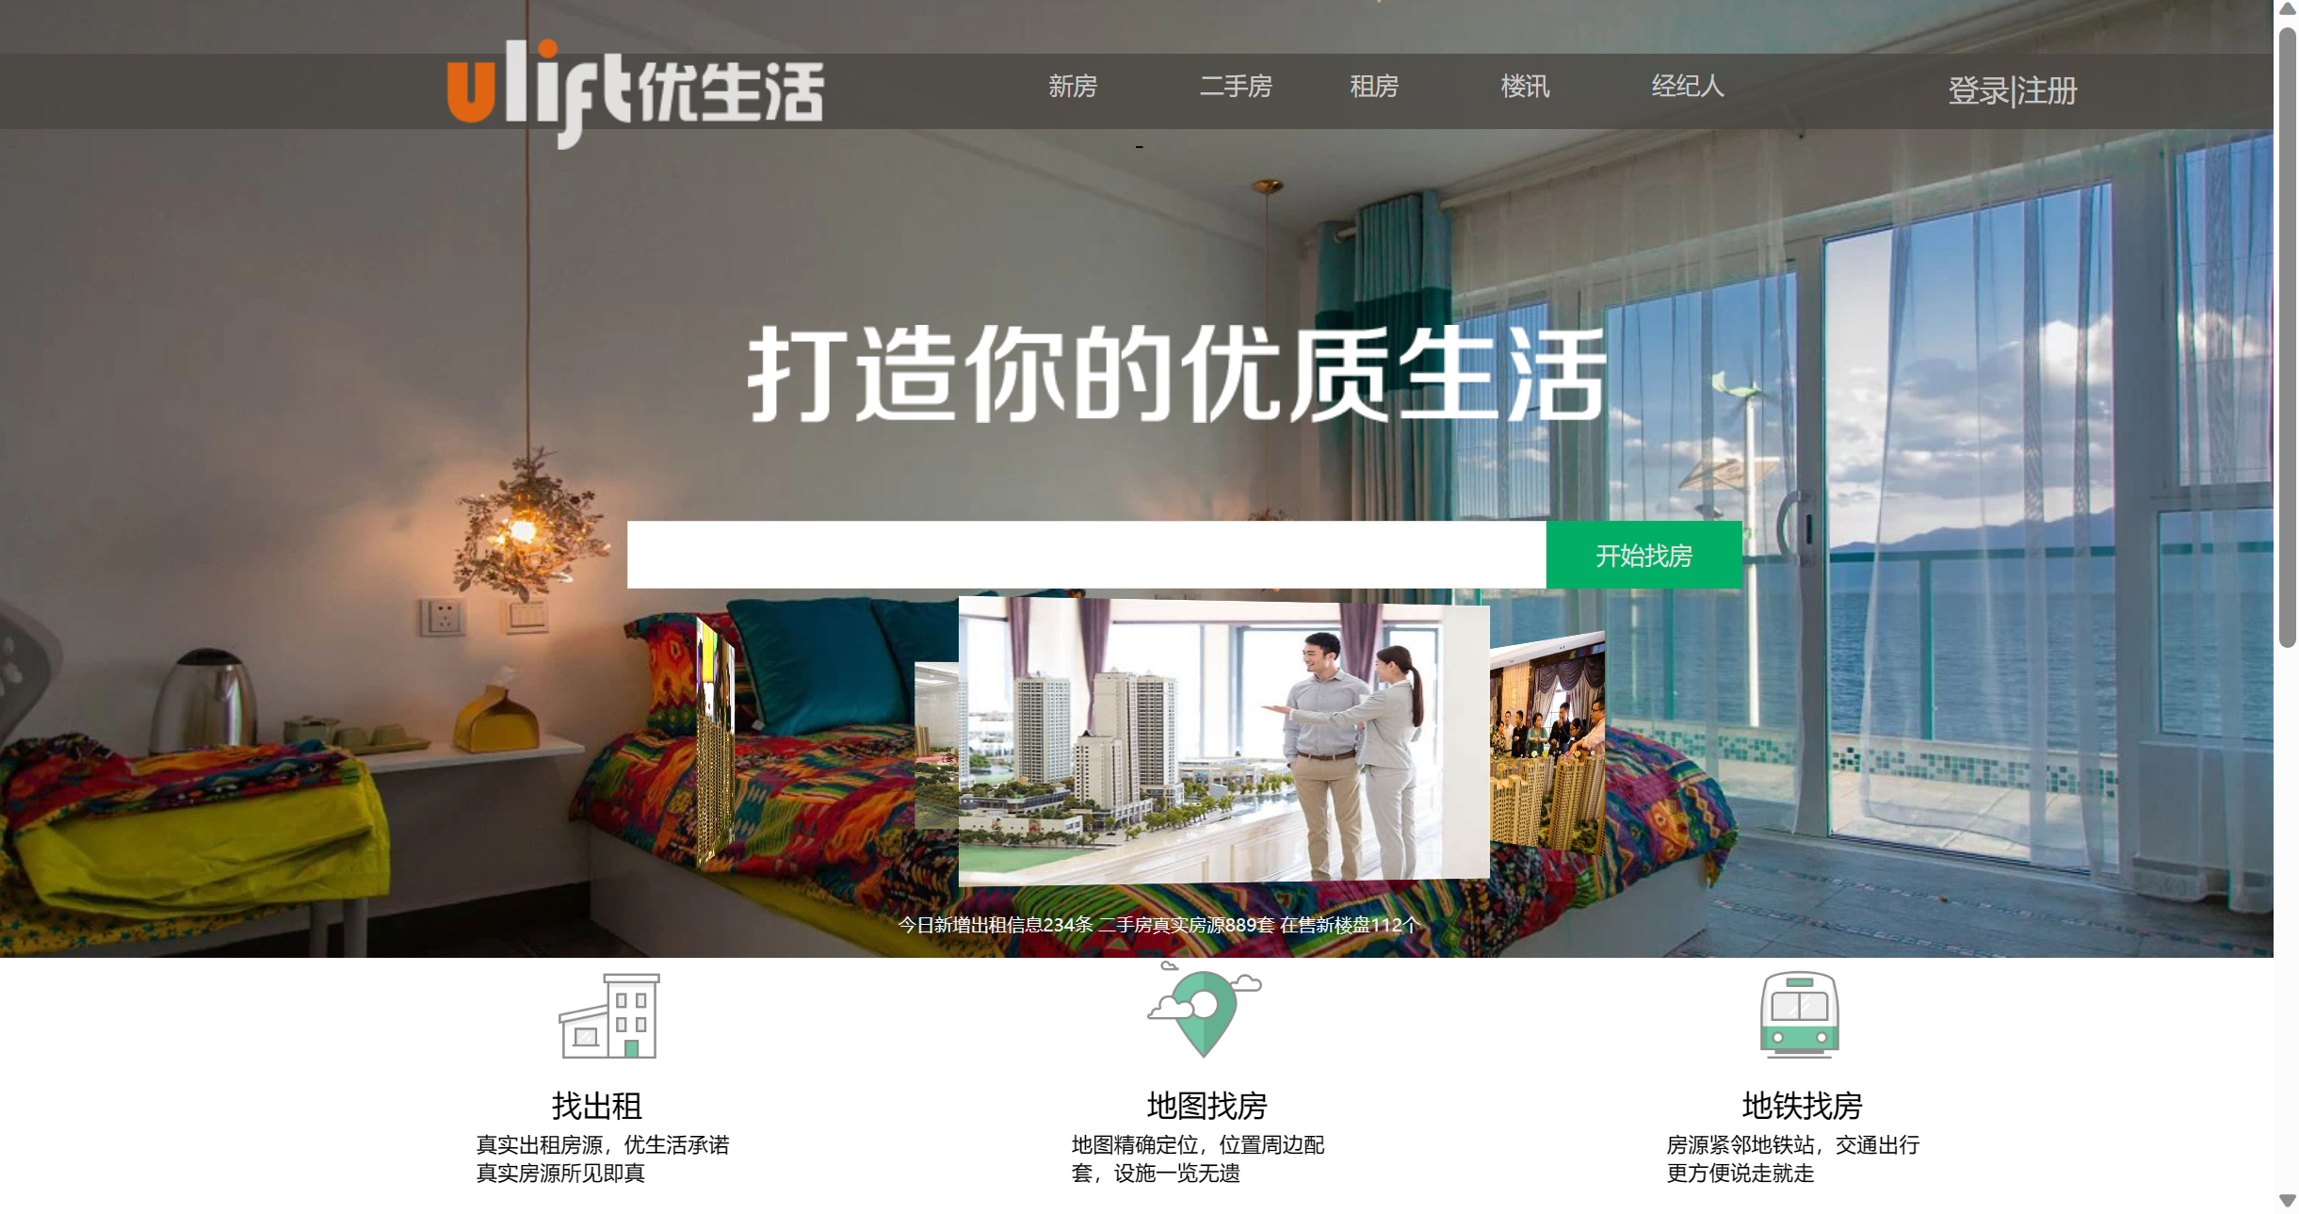

## 实验体会

css动画是一种利用css3的新特性来实现网页上的动态效果的方法，它可以让我们用更简单、更灵活、更高效的方式来制作动画。css动画有两种主要的方式：transition过渡动画和animation自定义动画。css动画有很多优点，例如： 可以提高网页的性能，减少对js和图片资源的依赖。可以提高网页的交互性，增加用户的体验和参与感。可以提高网页的美观性，创造出更多样、更丰富、更酷炫的动画效果。

css动画也有一些需要注意的地方，例如： 需要掌握好transition和animation的基本语法和属性，以及@keyframes规则和transform变换等相关知识。 需要注意浏览器之间的兼容性问题，使用浏览器前缀或者polyfill等解决方案。 需要注意动画的合理性和适度性，避免过度使用或者滥用动画，影响网页的可读性和可用性。

总之，css动画是一种非常实用和有趣的网页制作技术，它可以让我们更好地展示网页的内容和功能。通过不断地学习和练习，我们可以掌握css动画的精髓，创造出更惊艳、更优秀的网页。